Автор: Vladimir "Timofeich" Polyakov
03.06.2008 23:00
В. Т. Поляков, RA3AAE
Тайна метелочной антенны
1. История "метелки"

Метелочная антенна известна очень давно, еще с 30-х годов прошлого века, и иногда применяется до сих пор в качестве радиоприемной для ДВ и СВ диапазонов. Казалось бы, что в ней необычного или таинственного? Ее описание есть во многих журналах и книгах, и уж непременно встречается в изданиях для начинающих. Общепринято мнение, что в электрическом отношении она представляет собой вертикальный провод, эффективность которого несколько улучшена емкостной нагрузкой на верхнем конце — "метелкой". Антенна удобна отсутствием горизонтальной части и требует для установки только одной мачты.
Иногда обходились и без мачты, закрепляя "метелку" на кронштейне к дымовой трубе или верхней части стены дома [1]. Цитируем:
"Производством таких антенн занимается фирма Central Equipment Ltd, утверждающая в своих рекламных извещениях, что разработанная ею антенна, помимо того, что она не загружает крыш зданий, имеет и ряд преимуществ в отношении приемных свойств".
Последняя фраза загадочна... Искать в интернете фирму и ее рекламный проспект 1935 года было почти бессмысленно, тем не менее, фирма с таким названием нашлась в Канаде, но основана она была в 1958-м. Нам остается привести из [1] лишь описание конструкции: "...антенна собрана в виде целого пучка коротких кусков медной проволоки; длина отдельного куска проволоки равна около 23 см (рис. 1). Нижним своим концом этот пучок вставляется в массивный фарфоровый изолятор, ко дну которого присоединен провод длиной около 15 м, соединяющий антенну с приемником. Фарфоровый изолятор вставляется в кольцо железного гальванизированного кронштейна, который может быть прикреплен гвоздями либо к дымовой трубе, либо к фронтону стены дома. Провод, идущий от антенны к приемнику, в целях изоляции его от крыши и стены дома, прикрепляется к специальным кронштейнам-изоляторам, устанавливаемым на карнизе стены и у самого ввода... Ввод устраивается из эбонитовой трубки". Рисунок я не смог сканировать из журнала из-за плохого качества, поэтому перерисовал с возможно большей точностью. Похожий рисунок приведен в [2]. В оригинале угол разведения проводов в пучке не превосходил ± 15 градусов.
Обращает на себя внимание тщательность изоляции антенны. Вместе с антенной фирма выпускала и заземление, сконструированное, на мой взгляд, весьма эффективно и разумно. В землю зарывалась вертикальная медная труба с отверстиями, заполненная гигроскопическим материалом Silitit, по утверждению рекламного проспекта обладающего способностью впитывать влагу из земли. Кстати сказать, наши радиолюбители, не имея хитрого заморского материала, использовали для той же цели обычный древесный уголь. К верхнему концу трубы присоединялся провод заземления, а к нижнему — пучок медных проводов, разведенных в разные стороны — та же "метелка", но перевернутая, направленная в землю. Такое заземление говорит о грамотности фирмы.
В последующих описаниях метелочной антенны рекомендовали поднимать ее на шесте [2, 3], собирать пучок из 19, 37 или 61 куска (?!?) голого медного провода, выбирать длину кусков от 0,5 до 1 м (!) и разводить их на угол от 45 до 90 градусов. Естественно, емкость такой могучей "метлы" должна быть больше, а указание о числе кусков провода представляется абсурдным. Еще оправдано число 7, оно дает плотную упаковку в изоляторе — один провод в центре и шесть по окружности, но 61 или 62, какая разница?
Вот что смущало меня много лет. Для создания емкости "метелка" — одна из самых неоптимальных конструкций! Емкостные нагрузки применяли еще Г. Герц и А. С. Попов в виде пластин на концах вибратора, Н. Тесла в виде тороида на вершине своей высоковольтной башни, значит, делать их умели, но никто не применял "метелок". Представляется, что кольцо из проволоки с несколькими спицами, размером с "метелку", будет обладать той же емкостью, но гораздо меньшей массой, и меньшим ветровым сопротивлением. Схематически оптимальная емкостная нагрузка показана на рис. 2.
В то же время, еще с середины позапрошлого века известны были кисточки из тонких проводов для снятия заряда с пластин электростатических машин — "метелки" в миниатюре. Они и сейчас применяются с той же целью на крыльях самолетов и мачтах больших антенных сооружений. Если бы "метелку" показали человеку, никогда не слышавшему о радиоволнах и антеннах, он бы с уверенностью сказал, что это устройство для "распыления" электричества в атмосферу! Оно чем-то напоминает и перевернутую "люстру" Чижевского.
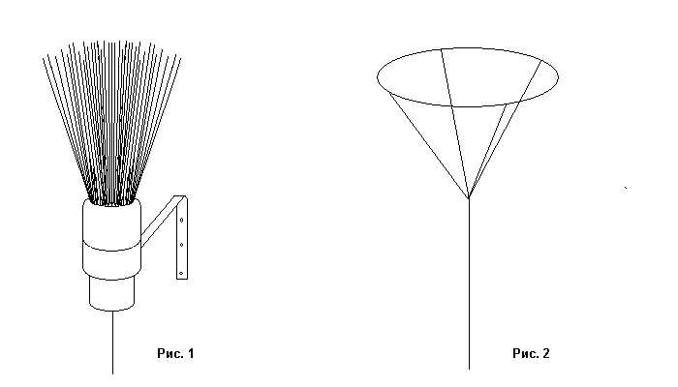

2. Атмосферное электричество.

Вспомним, что нам известно об атмосферном электричестве, поскольку никакого "своего" электричества мы к метелочной приемной антенне не подводим. В приземном слое воздуха существует градиент потенциала, т. е. напряженность электростатического поля, в среднем около 130 В/м. Это значит, что на высоте нашей головы потенциал атмосферы превосходит 200 В, но мы этого не чувствуем, потому что воздух — хороший диэлектрик, и ток, текущий через наше тело, крайне мал. Верхние слои атмосферы — ионосфера — проводят ток, поскольку молекулы воздуха там ионизированы, в основном, солнечным ультрафиолетовым излучением. Ионосфера заряжена положительно относительно земли, и ее потенциал достигает многих сотен киловольт. Таким образом, мы живем как бы между обкладками большого сферического воздушного конденсатора размером во весь Земной Шар.
Тем не менее, и у поверхности Земли есть небольшой ионный ток, направленный сверху вниз. Его плотность, измеренная чувствительными приборами, составляет несколько пикоампер на квадратный метр. По всей же поверхности Земли этот ток достигает тысяч ампер. Современной науке еще не совсем ясны механизмы генерации атмосферного электричества, по одной из теорий отрицательный заряд к Земле переносят молнии, ведь в каждый момент на Земле бушует около двух тысяч гроз. Перед грозой, и в других случаях активной электризации в атмосфере напряженность поля сильно возрастает. Наш ведущий специалист по атмосферному электричеству пишет [4]:
"При высоких значениях электрического поля у земной поверхности порядка 500...1000 В/м начинается электрический разряд с острых вытянутых предметов (травы, деревьев, мачт, труб и т. д.), который иногда становится видимым (т. н. огни св. Эльма, особенно яркие в горах и на море). Возникающие при метелях, ливнях и особенно грозах токи коронирования способствуют обмену зарядами между Землей и атмосферой".
Об этом эффекте знали еще во времена Б. Франклина, почитайте интереснейшую статью основателя искусственной аэроионизации А. Л. Чижевского [5]: "Начиная с 1757 г. Беккариа (Beccaria) производил в Болонье наблюдения над этим явлением, называя его "электричеством хорошей погоды". Он употреблял для опытов металлический стержень, который, присоединив сперва на короткое время к земле, соединял затем с электроскопом. Тотчас же начиналось медленное положительное заряжение стержня почти до постоянного значения".
Это значение соответствует, естественно, потенциалу атмосферы вблизи острия. Я и сам наблюдал подобное явление, когда присоединил к только что поставленной антенне в виде длинного провода (около 30 м) обыкновенный школьный электроскоп. Несмотря на пасмурную погоду, напряжение на антенне в течение нескольких секунд возрастало до примерно 1,5 кВ, потом где-то тихо щелкало (пробивалось) и стрелка падала до нуля. Процесс повторялся периодически. Любопытно, что уже через пару недель изоляторы антенны загрязнились в московском воздухе, и явление больше не наблюдалось.
3. Ток "из воздуха".
Метелочная антенна соединена с землей через катушку приемника (контурную, или связи), поэтому ее потенциал равен потенциалу земли, который обычно принимают за нулевой. В то же время воздух на высоте 15 м (рекомендованная выше длина снижения) имеет потенциал + 2 кВ, что и вызывает истечение отрицательных зарядов с острия. Это электроны, но существуют они очень недолго, ведь путь свободного пробега в воздухе при нормальном атмосферном давлении не достигает и микрона. Ударяясь в молекулы воздуха, они образуют отрицательные ионы, движущиеся преимущественно вверх, вдоль силовых линий электростатического поля атмосферы. В проводе антенны возникает постоянный ток. Он тем больше, чем больше проводов в "метелке".
Приехав на слет накануне доклада, я объявил его тему, и тут же получил интереснейший вопрос. Один из участников слета слышал, что острия проводов "метелки" надо затачивать! Надо ли, и зачем, спросили меня. Осталось только ответить, что надо, и чем острее, тем лучше. Дело в том, что силовые линии поля концентрируются у острия, и напряженность поля Е возрастает. У самого острия ее подсчитывают по очень простой формуле: E =U/r , где U - потенциал, r- радиус кривизны острия. Ионизация начинается при Е = 10⁷...10⁸ В/м [6], поэтому желательно сделать радиус кривизны острия порядка 10 микрон или еще меньше, если это только возможно механически. Электролитическим способом получают и еще более тонкие острия. Итак, у нас есть шанс получить тихий, или даже коронный разряд с метелочной антенны и ток в антенной цепи. Но зачем это нам?
Должен заметить, что разряд с антенны создает столб ионов над ней. Он в какой то мере проводит ток, точнее, сам является током, направленным сверху вниз (принятое направление тока противоположно движению электронов и отрицательных ионов). Приходящая радиоволна модулирует этот ток, а он идет в антенну и через ее снижение в приемник. Другими словами, ионный столб увеличивает действующую высоту антенны!
В одной старой книжке я прочитал интересное наблюдение: прием дальних станций улучшался зимним вечером в безветренную погоду, когда в домах поселка затапливали печи. Тогда я посчитал это совершенной ерундой — ну какое отношение могут иметь печи к радиоприему! Теперь я так не считаю. Вертикальный столб дыма из трубы — это поток ионизированного воздуха, хоть и слабо, но проводящего. Получается высокая пассивная антенна, принимающая и пере излучающая радиоволны. Около нее и обычная антенна принимает лучше.
Можно ли использовать атмосферное электричество для практических целей? Было много попыток и даже получены некоторые результаты. В университетском городке на западе США живет и работает профессор Олег Ефименко. Он повторил некоторые конструкции старинных электростатических моторов и усовершенствовал их, подняв КПД до 60...80%. Моторы, соединенные с высокой антенной, вращались, но мощность их мизерна. Пользоваться же подобными игрушками в грозу просто опасно. Судя по опубликованным данным, ток с антенны измеряется наноамперами, а снимаемая мощность оказывается в пределах нескольких милливатт. Но вернемся к "метелке", извлекающей слабый ток из атмосферы.
4. Характеристики тихого и коронного разрядов.
Нас будет интересовать, прежде всего, вольтамперная характеристика, т. е. зависимость тока разряда I от напряжения на остриях U, т. е. разности потенциалов между острием и окружающим воздухом. Если напряжение увеличивать, то очень слабый ток "метелки" растет (рис. 3). Он обусловлен оседанием ионов, всегда в небольшом количестве имеющихся в воздухе (несамостоятельный тихий разряд). По достижении "напряжения зажигания" (крутой излом на характеристике) разряд переходит в самостоятельный, а излучаемые остриями электроны приобретают энергию, достаточную для ионизации молекул воздуха. Острие оказывается окруженным облачком ионов, и разность потенциалов между ним и окружающим воздухом не растет с увеличением тока, а падает! Мы переходим в область отрицательного сопротивления на вольтамперной характеристике. При дальнейшем увеличении поля ионы быстрее разлетаются от острия, увеличиваются и ток, и разность потенциалов. Начинается область коронного разряда, сопровождающегося свечением на кончиках игл.
Стабилизировать электрический режим острия в области отрицательного сопротивления можно только одним способом — питая его от генератора тока, имеющего очень большое внутреннее сопротивление. Но ведь именно таким генератором и оказывается атмосфера, питающая электричеством нашу метелочную антенну! Проводимость воздуха мала, а его "внутреннее сопротивление", соответственно, велико. Следовательно, при удачном сочетании высоты "метелки", остроты ее игл и напряженности электростатического поля атмосферы ток с антенны вполне может оказаться оптимальным (Iopt на графике), и вывести антенну на режим отрицательного сопротивления.
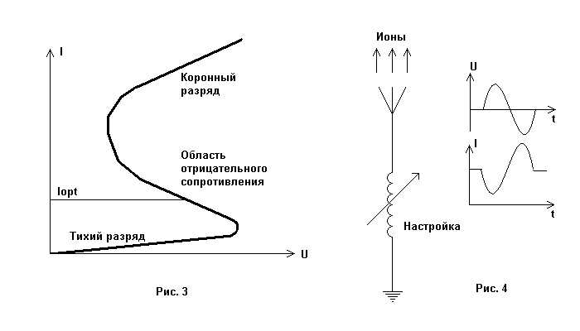

5. Антенна, усиливающая сигнал!
Отрицательное сопротивление обладает уникальными свойствами — при росте тока напряжение на нем падает, мощность не рассеивается, а выделяется, подведенный сигнал не ослабляется, а усиливается! В радиотехнике отрицательные сопротивления проявляются у неоновых ламп, тиратронов, тиристоров, туннельных и лавинно-пролетных диодов. Последние два прибора широко используют для генерации и усиления ВЧ и СВЧ колебаний.
Теперь соберем все вместе, и посмотрим, что у нас получилось. Метелочная антенна, как обычный вертикальный провод с емкостной нагрузкой принимает радиосигнал. Хорошая практика — настраивать антенную цепь на частоту сигнала. Это делают с помощью катушки, образующей с емкостью антенны колебательный контур (рис. 4). ВЧ ток в цепи антенны возрастает при резонансе в Q раз, где Q - добротность антенной цепи. Добротность равна отношению реактивного сопротивления катушки (которое при резонансе в точности равно реактивному сопротивлению емкости антенны) к суммарному сопротивлению потерь в антенной цепи. Но кроме обычного положительного сопротивления потерь в антенную цепь у нас теперь входит и отрицательное сопротивление разряда с игл метелки! Суммарное сопротивление уменьшается, добротность цепи растет, ток ВЧ сигнала и его напряжение на катушке тоже увеличиваются. Получается, что антенна усиливает принимаемый сигнал за счет подпитки ее атмосферным электричеством.
Эффект усиления ВЧ сигнала антенной можно пояснить и по-другому, по аналогии с анодной цепью выходной лампы передатчика, работа которой описана во множестве книжек по радиотехнике. Когда анодный ток лампы растет, то напряжение на аноде падает, и наоборот. При этом лампа отдает мощность в нагрузку, потребляя ее от источника питания. Здесь картина аналогична (см. графики на рис. 4 справа). Предположим, что мы настроили антенну на частоту принимаемого сигнала, и на "метелке" появилось переменное напряжение U. Во время его положительной полуволны разность потенциалов между остриями и окружающим воздухом уменьшается, и ток I падает, а во время отрицательной полуволны — увеличивается, и ток растет. Все как в лампе, но источником "анодного питания" служит атмосфера.
Естественны вопросы: а какое усиление можно получить, и какую мощность можно снять с "метелки"? Ответа на первый вопрос я не знаю, поскольку спешу поделиться с радиолюбителями этой интересной гипотезой, и еще не проводил никаких экспериментов. По поводу мощности — полагаю, что она очень невелика, и ограничена мощностью атмосферного "источника питания". Наверное, десятки, от силы сотни микроватт. Поэтому нечего надеяться усилить, например, сигнал маломощного передатчика. Даже при приеме местных радиостанций мощность, снимаемая с антенны подобных размеров, может достигать единиц милливатт, и получить усиление проблематично. Иное дело при приеме слабых дальних станций. Здесь "усилительные свойства" метелочной антенны должны проявиться в полной мере. Нужны эксперименты!
В заключение выражаю благодарность С. Синдееву (UA3LMR) за подаренные журналы "Радиофронт" [1], и всем присутствовавшим на докладе за огромный интерес и внимание, с которыми он был выслушан.
P.S.  Если длины проводов метелки сделать в длину витка передающего
Качера/накачки Васмуса , а саму метелку поставить на прием с параллельным резонансным контуром на землю (как в детекторном приемнике с отводом для согласования , у Васи тоже есть такое решение), Тогда возможно уменьшить
Мощьность накачки!? Возрастет реактивный ток или нет?!
Литература
- Приемная антенна нового типа. Радиофронт, № 15, Август 1935, с. 50.
- http://oldradio.onego.ru/ARTICLES/metelka.jpg
- Никитин В. А. и др. "100 и одна" конструкция антенн. Приложение к журналу "Радио", выпуск 16. —М.: "Символ-Р", 1996. Нужная глава есть на сайте http://sasoft.qrz.ru/___/radio/liter/anten/chapter9/9-1.htm
- Имянитов И. М. Атмосферное электричество. http://www.cultinfo.ru/fulltext/1/001/008/080/253.htm
- Чижевский А. Л. Космический пульс жизни. http://www.ionization.ru/issue/iss63.htm
- Поляков В. Физика аэроионизации. Радио, 2002, №3, с.36-38.
Обновлено 25.02.2012 17:02

